Du 2019

—— By ZS

突触连接主要类型：

轴-树突连接（Type I）：轴突-树突棘；轴突-树突

轴-胞体连接（Type II）

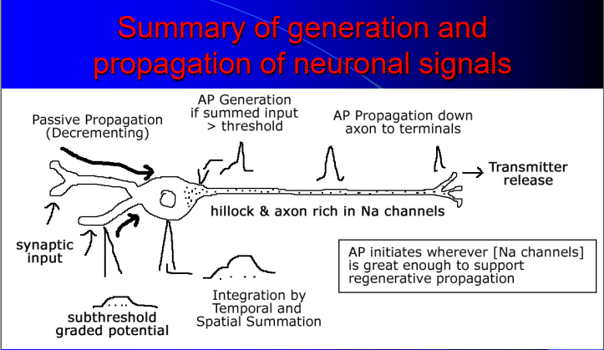

Hillock（轴丘）: 胞体发出轴突的部位，此处轴膜的电兴奋性阈值较低，是神经元爆发动作电位（当由树突输入并在胞体上时间、空间维度整合得到的action potential 大于阈值时）的区域。

神经元信息传递主要模式：

电突触（突触前膜与后膜之间呈缝隙连接，电信号直接传递）

化学突触：定向突触传递（神经递质介导的突触传递）；非定向突触传递（神经调质介导的volume transmission）

曲张体是轴突末梢分支上的串珠状膨大结构，内含突触小泡，曲张体不与突触后成分形成经典的突触联系，而是沿着分支位于突触后成分的近旁。当神经冲动到达曲张体时，调质从曲张体被释放出来，以扩散的方式到达突触后，与相应受体结合引起突触后活动。

定向突触传递与非定向突触传递的对比

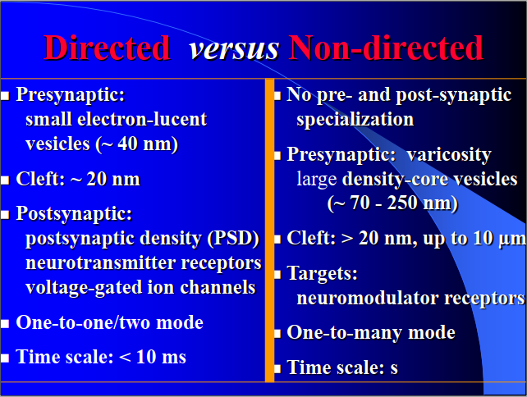

神经传导物质（分为神经递质和神经调质）：在突触间起信息传递作用的化学物

具有4个标准：

神经元突触前合成

动作电位引起胞外分泌

有相应的突触后受体

转运体介导的清除

NT recycling：通过突触前载体的作用将突触间隙中多余的神经递质回收至突触前神经元并贮存于囊泡。

**NeuroTransmitter (NT,** 神经递质**)&** **NeuroModulator (NM,** 神经调质**)**

兴奋性NT：谷氨酸；乙酰胆碱

抑制性NT：GABA；甘氨酸

神经调质：**虽由神经元产生，也作用于特定受体，但在神经元间不起精确的信息传递作用，而是调节 (modulate) 信息传递效率，增强或削弱递质的效应的一类化学物质。**

递质共存的意义：协调某些生理过程（如Ach和VIP共存支配唾液腺）；可能与信息的化学编码有关

改进的Dale原则：一个神经元内可共存两种或两种以上的递质，其全部末梢均释放相同的递质。

受体

基本概念：

配体：位于细胞膜（一般位于细胞膜上的受体是带有糖链的跨膜蛋白质分子）或细胞内能与某些化学物质（如递质、调质、激素等）发生特异性结合并诱发生物学效应的生物大分子。

激动剂：能与受体发生特异性结合并产生生物学效应的化学物质。

拮抗剂：可与受体发生特异性结合，从而占据受体或改变受体的空间构型使递质不能产生生物学效应的化学物质。

受体和配体结合的特性：特异性、饱和性、可逆性、竞争性

受体分类：

按天然配体分类：胆碱能受体、肾上腺能受体

按受体存在部位分类：突触前受体、突触后膜受体（大部分）

按受体激活机制分类：离子通道偶联型受体、G蛋白偶联受体/代谢型受体

离子通道偶联型受体

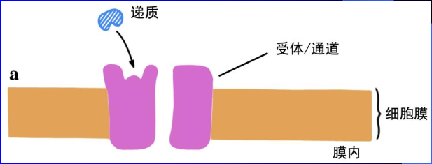

G蛋白偶联受体/代谢型受体

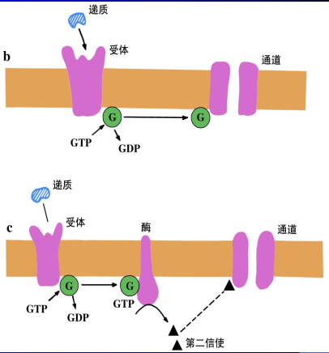

**Why does the brain need neuromodulators?**

With the aid of neuromodulators, the brain becomes more **flexible and plastic**. We can **respond to same cues with different reactions** by adjusting classical chemical neurotransmitter-mediated synaptic transmission via neuromodulators, release of which can be accordingly changed by external/internal contexts. In a word, neuromodulators can set down our brain states, which can regulate synaptic transmission.